**III CONGRESO DIDACTICA DE LA QUÍMICA**

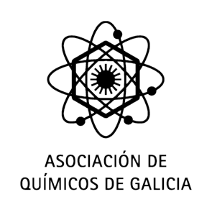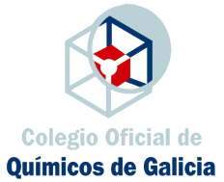

Logo Organización

8,5 cm x 21 cm

Zona

Logos

Institucionales

Banner 84,1 cm X 5 cm

Zona 15 cm X 18 cm

Banner 84,1 cm X 7 cm

Galicia, 28 de septiembre al 1 de octubre de 2021

**PÓSTER A0**

**84,1 cm X 118,9 cm**